验证码来源：PC网站，手机版网站，微信版，APP客户端 1.有无图文验证，图文验证有没有起效果，有些图形验证码是无论你输入或不输入图文，或者输入错误图文，都可以过。2.图文会不会随着60秒或者更长时间变化而变化，如果不变化，就是假图文。 3.有没有60秒或以上时间保护。该类保护必须在后台而不仅仅是有个60时间倒计时。第一次发送验证码后，按键盘的F5，这时倒计时将会清零，从0开始，再次发送，如果能再次发送，则说明没有60秒倒计时，如果不能再次发送，说明有时间保护。
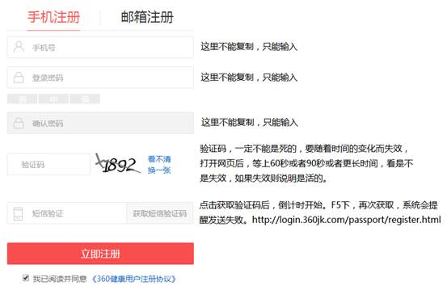

您好，根据昨天您后台的数据显示，移动号码共计【1637】次发生异常，可判定为您注册验证码的安全机制不完善导致被轰炸，移动运营商将会随时抽查，并根据具体情况判定是否切出目前优质的10690通道，此切换将不再另行通知，切换后，移动号码将会显示手机号。在此请您立刻提高验证码注册机制的安全性，保护您的帐号的安全及短信的正常到达。谢谢配合！以下是安全的注册验证码机制页面，给您做参考！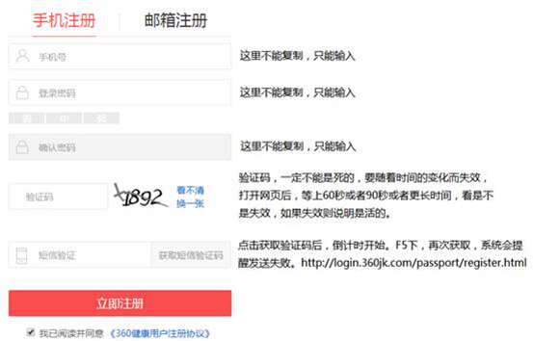

【MBBLACK】，都是之前恶意投诉的黑名单，运营商一般是不给解除的呢，我们要去沟通申请。所以需要麻烦您配合，填写一下以下这个，解除黑名单文档

